 | DOPOLEDNE | ODPOLEDNE
PONDĚLÍ  23. 1. | Bazální stimulace: Smyslové vnímání (hmat)  Kuchařská dílna – Vepřové na žampionech, rýže  Učíme se pro život – ČJ  Obchůdek | Turistika  Tkalcovská dílna
ÚTERÝ  24. 1. | Keramická dílna  Bruslení na stadionu  Obchůdek | Artefiletika - vizualizace  přání a tužeb
STŘEDA  25. 1. | PRAHA –návštěva módního salónu I. Follové  Individuální aktivity v CDS  Obchůdek | Klub společenských her  Turistika | 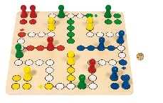
ČTVRTEK  26. 1. | Hudební dílna  Výtvarná dílna – malujeme konve na plastová víčka  Taneční klub s Alexem | Divadelní klub s paní Fojtíkovou
PÁTEK  27. 1. | Kuchařská dílna – Zapečené těstoviny  Plavání (dle zájmu)  Povídání o zdraví - hygiena  Masáže | Kavárnička Medou  HOST:  Cestovatelka Martina Šimonová

